NOME DO ALUNO(A) :
TURMA:

ATENÇÃO: ESTA ATIVIDADE DEVERÁ SER ENVIADA PARA O SEGUINTE EMAIL:

EMAIL: professorataniamonteiro@yahoo.com.br

OBS: COLOQUE SEU NOME E TURMA. AS REDAÇÕES QUE FOREM ENVIADAS SEM NOME NÃO SERÃO CORRIGIDAS.
REDAÇÃO
Querido(a) aluno(a),
Neste momento histórico tão complicado de mudanças em sua rotina e em seu convívio social, nunca é demais reforçar que você deve ficar atento(a) aos métodos de prevenção, exaustivamente ressaltados, e ficar em casa, pensando não somente em si, na sua saúde, como também na daqueles que constituem a população mais frágil e que mais vêm sofrendo com essa pandemia: os idosos.
Embora este seja um contexto adverso e atípico, gostaria de lembrá-lo(a) de que não é um período de férias e que, portanto, você deve aproveitá-lo para continuar sua preparação. Inspire-se naqueles que, hoje, diante dessa pandemia, estão trabalhando incansavelmente para descobrir o tratamento e a cura para esse novo vírus e que mudarão a vida de toda a humanidade. Um dia, esses profissionais já foram estudantes que lutavam por seus sonhos e objetivos, como você, e que certamente, por intermédio dos estudos, conseguiram alcançá-los. Então, inspire-se neles e continue percorrendo seu caminho em busca de superação e de resiliência! Sua vitória vai chegar! Acredite nisso!
Termino por aqui, deixando para você pensar, a interessante colocação feita em entrevista coletiva, em Genebra, na Suíça, de Tedros Adhanom, Diretor-geral da Organização Mundial de Saúde, diante da crise na saúde pública mundial:
“Hoje tenho uma mensagem para os jovens: vocês não são invencíveis. Esse vírus pode levá-los ao hospital por semanas, e até matá-los. Mesmo que não fiquem doentes, as escolhas que fazem podem ser uma questão de vida ou morte para outra pessoa.”

Venceremos esse desafio todos juntos! Logo, logo, estaremos em sala. Mas por enquanto, continue se preparando, EM CASA! Até breve!!!
Receba meu abraço super carinhoso
Profª. Tânia Monteiro

TEXTO 1
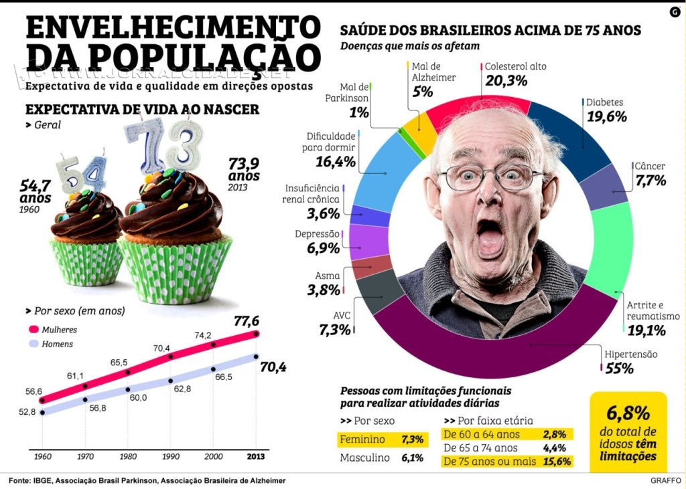

TEXTO 2
Em 2003, depois de pelo menos sete anos de tramitação no Congresso Nacional, o Estatuto do Idoso foi finalmente aprovado. No mês seguinte, em outubro do mesmo ano, o Estatuto foi sancionado pelo Presidente Luiz Inácio Lula da Silva, garantindo maior abrangência dos direitos dos cidadãos com idade superior a 60 anos. Muitos daqueles que são classificados como indivíduos componentes da Terceira Idade estão enquadrados dentro desse código de leis que prevê o respeito, os direitos e os deveres do idoso. No entanto, uma grande parcela da sociedade – até mesmo entre aqueles a quem o Estatuto assiste – não tem conhecimento prático desses direitos e deveres. Talvez por falta de costume de conhecer os próprios direitos, ou pela cultura de conhecimento distante que é conservada no nosso país, torna-se comum não conhecer algumas das leis que regem a nação, bem como os direitos dos cidadãos, sejam eles crianças, adolescentes, adultos ou idosos.
O Estatuto do Idoso prevê em suas diretrizes leis de proteção à terceira idade e o direito do idoso.
(Disponível em https://www.aterceiraidade.net Acesso em 05 de jul. de 2018 – Texto adaptado)
TEXTO 3
Estatuto do idoso
Art. 3º É obrigação da família, da comunidade, da sociedade e do Poder Público assegurar ao idoso, com absoluta prioridade, a efetivação do direito à vida, à saúde, à alimentação, à educação, à cultura, ao esporte, ao lazer, ao trabalho, à cidadania, à liberdade, à dignidade, ao respeito e à convivência familiar e comunitária. [...].

Art. 4º Nenhum idoso será objeto de qualquer tipo de negligência, discriminação, violência, crueldade ou opressão, e todo atentado aos seus direitos, por ação ou omissão, será punido na forma da lei.
(Disponível em www.mds.gov.br/suas/arquivos/ estatuto_idoso.pdf Acesso em 07 de maio de 2018)

TEXTO 4
VIOLÊNCIA CONTRA O IDOSO: PRECISAMOS FALAR SOBRE ISSO
Somente no ano de 2016 foram registradas 32.632 denúncias de violência contra o idoso. Em vista disso, reforçou-se a necessidade de falarmos sobre esse tipo de agressão contra o idoso. Um assunto tão triste, revoltante e infelizmente, comum. O número de idosos no Brasil cresce todos os anos devido ao aumento da expectativa de vida da população, em especial o subgrupo de idosos acima dos 80 anos. Hoje, para cada duas pessoas com menos de 15 anos, existe uma acima de 60. Além disso, segundo os dados do IBGE, até 2050 a população de idosos no Brasil irá triplicar! Entre 5% a 10% dos idosos ao redor mundo sofrem violência. E aliás, você sabia que a cada 10 minutos um idoso é agredido no Brasil? E tem mais: você sabia que não é só a agressão física que é considerada violência? Para se informar e poder denunciar, entenda quais são os tipos de violência contra o idoso.
Violência física - É o tipo de violência mais visível. É aquela em que o idoso sofre maus tratos ou abusos físicos. Inclui empurrões, tapas, beliscões. Podem acontecer agressões com estiletes, cintos, facas, instrumentos que machuquem e armas de fogo.
Negligência/abandono - É o tipo mais comum de violência. A negligência ocorre através da omissão da família ou de instituições em que o idoso se encontra por falta de cuidados básicos para a proteção física, social e emocional do idoso.[...]
Sexual - Essa é a violência que obriga o idoso a fazer, presenciar ou participar de alguma forma de uma atividade sexual. Essa violência é praticada quando uma pessoa faz uso de poder, intimidação, coerção, pressão psicológica ou força física. [...]
Econômico-financeira e patrimonial - Essa violência ocorre quando alguém usufrui de forma ilegal ou imprópria dos bens do idoso. Além disso, se encaixa nesse tipo de violência o uso não consentido de seus recursos financeiros e do seu patrimônio.
Autoinfligida e autonegligência - Nesse tipo de violência o diferencial é que ela não acontece por causa de outras pessoas, mas dela mesmo. Ela acontece quando a conduta da própria pessoa idosa ameaça a saúde dela mesma ou sua segurança e quando se recusa a receber os cuidados que precisa.
Psicológica - É um caso de violência psicológica qualquer tipo de menosprezo, preconceito, desprezo e discriminação. Inclui agressões verbais, gestuais ou qualquer ação que for feita para humilhar, assustar, aterrorizar ou isolar a pessoa do convívio social. Esse tipo de violência é o segundo mais comum e pode gerar solidão, depressão, tristeza e sofrimento mental para o idoso.
Tipos de violência contra o idoso mais comuns no Brasil
De acordo com os dados mais recentes do Disque 100 (número em que se denuncia a violência contra o idoso) as denúncias se dividem da seguinte forma (lembrando que pode ocorrer mais de um tipo de violência por denúncia):
77% das denúncias são por negligência;
51% por violência psicológica;
38% por abuso financeiro e econômico ou violência patrimonial;
26% por violência física e maus tratos. [...]

(Disponível em http://alzheimer360.com/violencia-contra-o-idoso/)

PROPOSTA DE REDAÇÃO
A partir da leitura dos textos motivadores e com base nos conhecimentos construídos ao longo de sua formação, redija texto dissertativo-argumentativo em modalidade escrita formal da língua portuguesa sobre o tema A valorização e os direitos da Pessoa Idosa no Brasil, apresentando proposta de intervenção. Selecione, organize e relacione, de forma coerente e coesa, argumentos e fatos para defesa de seu ponto de vista.

Aluno: ___________________________________________________________________________________________________

